Redis学习网站：https://www.redis.net.cn/tutorial/3507.html
http://doc.redisfans.com/
1.目前市场主流数据存储都是使用关系型数据库。每次操作关系型数据库时都是I/0操作,
I/0操作是主要影响程序执行性能原因之-,连接数据库关闭数据库都是 消耗性能的过程。
关系型数据库索引数据结构都是树状结构，当数据量特别大时,导致树深度比较深，当深度
深时查询性能会大大降低。尽量减少对数据库的操作，能够明显的提升程序运行效率。
常见NoSQL数据库:
memcached :键值对，内存型数据库（特点是存储速度快，临时性数据，用的比较少）,所有数据都在内存中。
Redis:和Memcached类似，还具备持久化能力（用的多）。
HBase:以列作为存储。
MongoDB:以Document做存储（一些小型项目，不用Mysql，直接拿他作为存储数据库，用的多）。
2 Redis简介
Redis是以Key value形式进行存储的NoSQL数据库。
Redis是使用C语言进行编写的。
平时操作的数据都在内存中,效率特高,读的效率10000/s.写81000/s,所以多把Redis
当做缓存工具使用。缓存工具:把数据库中数据缓存到Redis中,由于Redis读写性能较好,
访问Redis中数据（Redis会有一份跟数据库长得一样的数据），而不是频繁访问数据库中数据。
Redis以solt (槽)作为数据存储单元,每个槽中可以存储N多个键值对（槽可大可小）。Redis 中固定
具有16384（假设运行内存还剩1GB，那么每个槽的大小就是1GB/16384）。理论上可以实现一个槽是一个 Redis.每个向Redis存储数据的key都会进行crc16
算法得出一一个值后对16384 取余就是这个key存放的solt位置。
同时通过Redis Sentinel (哨兵)提供高可用（集群），通过Redis Cluster (集群)提供自动分区。
二、使用 Redis作为缓存工具时流程(写代码时思路) (边路缓存思想中一部分)
1. 应用程序向Redis查询数据
2. 判断Key是否存在
3.是否存在
1)存在
a. 把结果查询出来
b.返回数据给应用程序
2)不存在
a. 向MySQL查询数据
b.把数据返回给应用程序
把结果缓存到Redis中

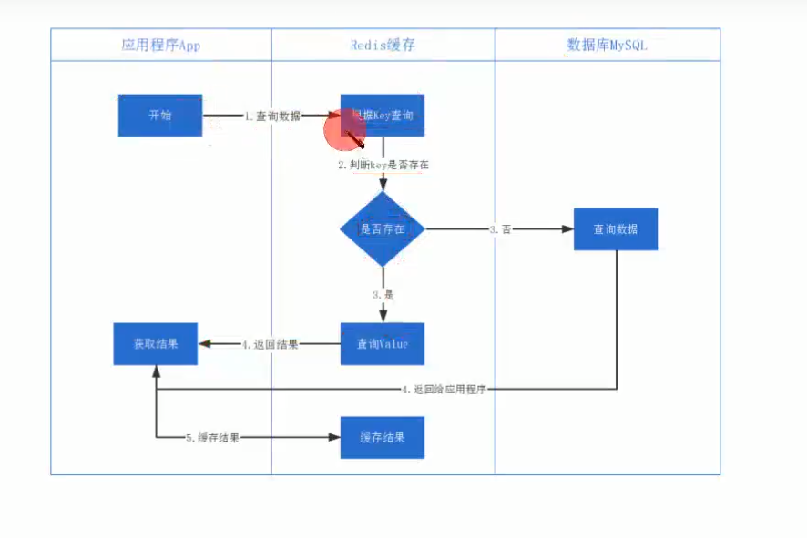
4边路缓存
cache aside pattern边路缓存问题。其实是一种指导思想，思想中包含:
1.查询的时候应该先查询缓存,如果缓存不存在，在查询数据库
2.修改缓存数据时，应先修改数据库，后修改缓存。

